РОССИЙСКИЙ УНИВЕРСИТЕТ ДРУЖБЫ НАРОДОВ

**Факультет физико-математических и естественных наук**

**Кафедра прикладной информатики и теории вероятностей**

ОТЧЕТ

по лабораторной работе № 2

дисциплина: Операционные системы

Студент: Белицкий Валентин Александрович

Группа: НПМ-бв-01-18

**МОСКВА**

2022г.

# Цель работы

Изучить идеологию и применение средств контроля версий.

# Ход работы

## Настройка git

1) Cоздание учётной записи на Github

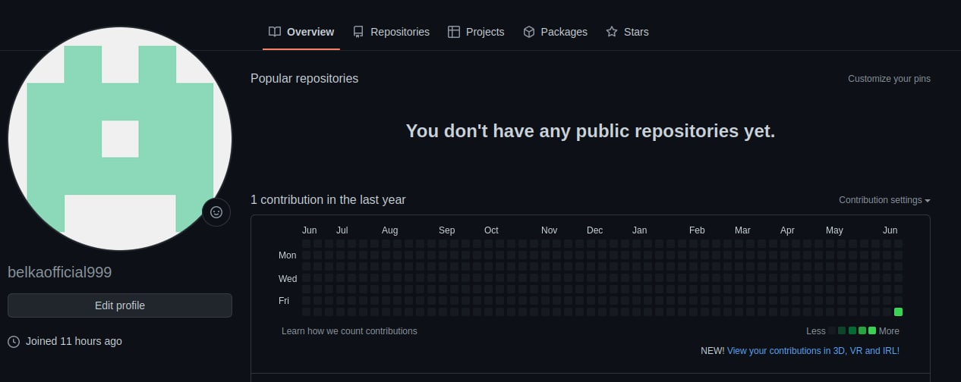

2) Настройка системы контроля версий git



## Подключение репозитория к GitHub

1) генерируем ssh ключ

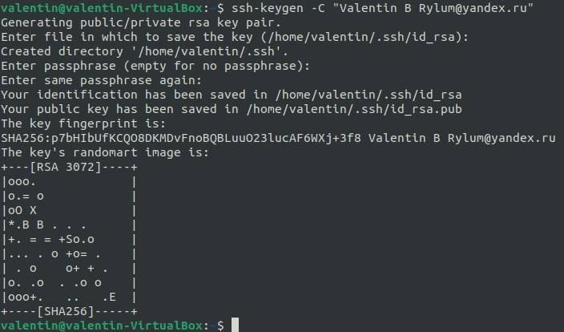

2)Копируем полученный ключ и вставляем в гитхаб

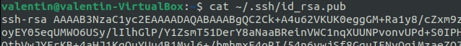

3) Создаём репозиторий на GitHub

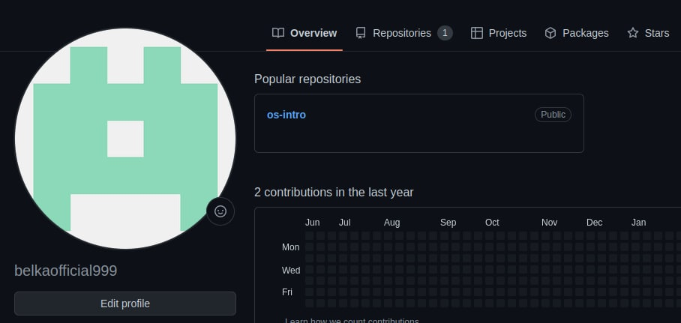

4) инициализируем репозиторий

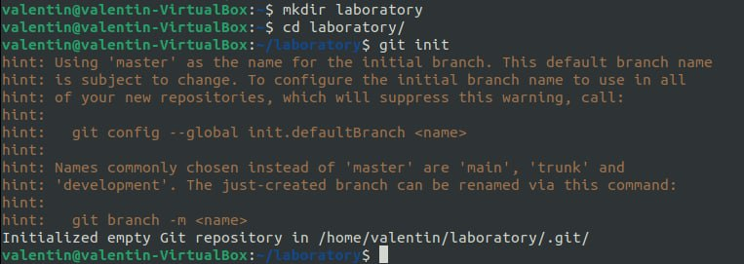

5) Подключаемся к репозиторию os-intro



6) Создаём заготовку для файла README.md и отправляем на Github



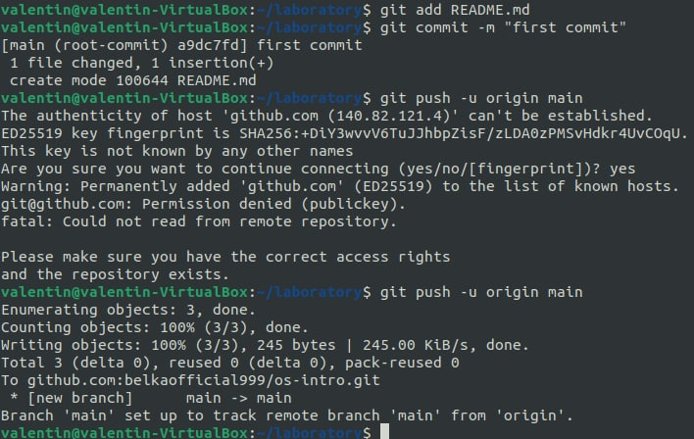

# Первичная конфигурация

Добавим файл лицензии:

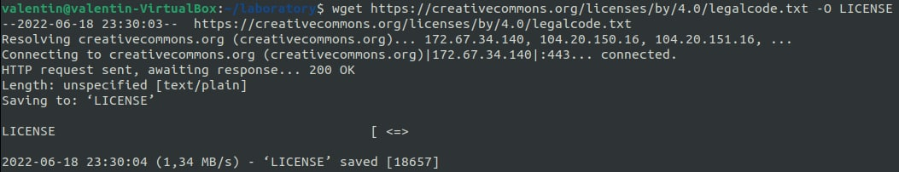

Добавим шаблон игнорируемых файлов. Просмотрим список имеющихся шаблонов:

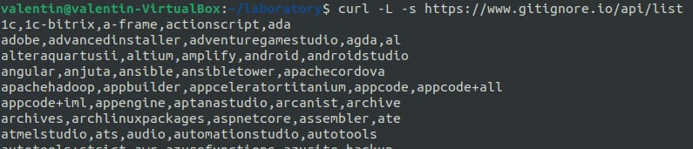

Затем скачаем шаблон, например, для C:

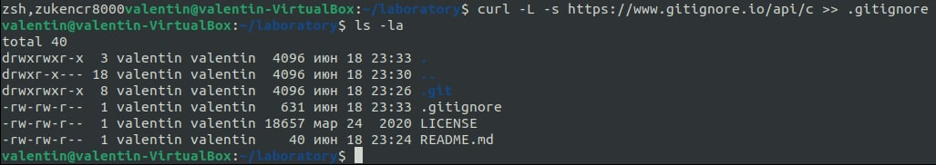

Добавим новые файлы:

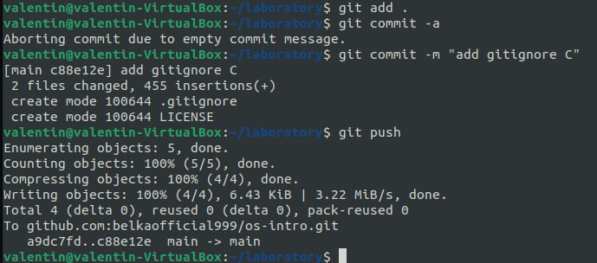

# Конфигурация git-flow

Инициализируем git-flow

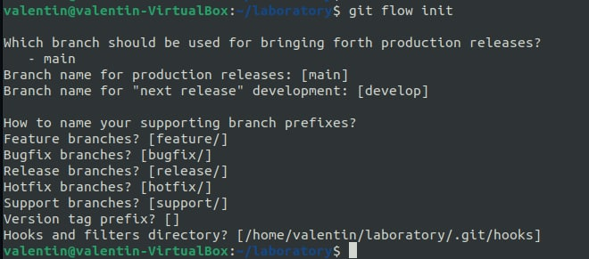

Проверьте, что Вы на ветке develop:

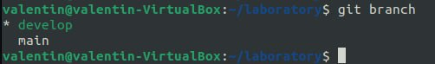

Создадим релиз с версией 1.0.0

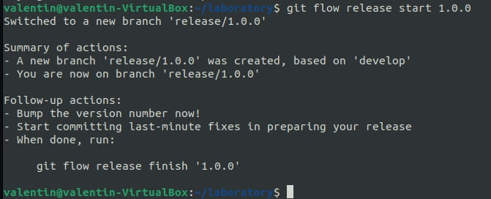

Запишем версию:



Добавим в индекс:

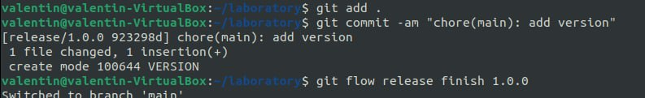

Отправим данные на github

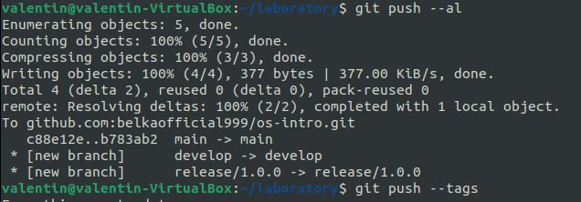

# Вывод

В ходе выполнения лабораторной работы №2 были освоены навыки администрирования и взаимодействия с децентрализованной системой и операционной системой git для параллельного контроля поддержки программного кода.

# Контрольные вопросы

1. Что такое системы контроля версий (VCS) и для решения каких задач они предназначаются?

Системы контроля версий (VCS) – это программное обеспечение для облегчения работы с изменяющейся информацией. Предназначаются для работы нескольких человек над одним проектом, совместная работа путем изменения файлов в одном репозитории.

2. Объясните следующие понятия VCS и их отношения: хранилище, commit, история, рабочая копия.

* Хранилище – это общее пространство для хранения файлов
* Commit – это команда для записи индексированных изменений в репозитории
* В истории сохраняются все коммиты, по которым можно отследить автора, сообщение, дату и хэш коммита
* Все файлы кроме .git/ называются рабочей копией, и принадлежат пользователю

3. Что представляют собой и чем отличаются централизованные и децентрализованные VCS? Приведите примеры VCS каждого вида.

Централизованные системы контроля версий сохраняют проект и его файлы на один общий сервер, а децентрализованные системы контроля версий при каждом копировании данных удаленного репозитория, происходит полное копирование данных в локальный репозиторий. К примеру, централизованные системы контроля версий – SVN, MS TFS, ClearCase; децентрализованные системы контроля версий – Git, Mercurial, Bazaar.

4. Опишите действия с VCS при единоличной работе с хранилищем.

1. Создаем репозиторий и именуем его
2. Добавляем файлы в репозиторий
3. Фиксируем с помощью коммитов
4. Изменяем файлы репозитория и фиксируем изменения

5. Опишите порядок работы с общим хранилищем VCS.

1. Создаем репозиторий, именуем его или присоединяемся к нему в качестве contributor
2. Добавляем файлы в репозиторий
3. Фиксируем с помощью коммитов
4. Изменяем файлы репозитория и фиксируем изменения
5. Ждем проверки коммитов при участии других пользователей в общем репозитории

6. Каковы основные задачи, решаемые инструментальным средством git?

Систематизация, параллельность разработки программного обеспечения, единое месть для хранения файлов проекта

7. Назовите и дайте краткую характеристику командам git.

* Git init – создание репозитория,
* Git clone – клонирование репозитория,
* Git add – добавление изменений в индекс,
* Git reset – удаление изменений из индекса,
* Git commit – коммиты,
* Git rm – удаление файла.

8. Приведите примеры использования при работе с локальным и удалённым репозиториями.

К примеру, я использую локальные репозитории для черновых работ по лабораторным работам, а удаленный репозиторий git для их распространения и оценивания преподавателем.

9. Что такое и зачем могут быть нужны ветви (branches)?

Ветви служат для параллельной разработки программного обеспечения, тестирования, отладки и улучшения

10. Как и зачем можно игнорировать некоторые файлы при commit?

Игнорирование можно установить для проекта, компьютера и репозитория, цель игнорирования заключается в том, чтобы не отслеживать файлы служебного типа, например временные файлы сборных утилит для проектов или только те файлы, которые полезны при взаимодействии только с очень ограниченным программным обеспечением